**UNIVERSIDADE DO ESTADO DE SANTA CATARINA – UDESC**

**CENTRO DE CIÊNCIAS TECNOLÓGICAS – CCT**

**BACHARELADO EM CIÊNCIAS DA COMPUTAÇÃO**

**JOÃO GUILHERME VARGAS**

**PROJETO DE BANCO DE DADOS RELACIONAL**

**PARTE I - CORRIGIDA**

JOINVILLE

2023

# INSTRUÇÕES

O trabalho corresponde a um projeto de BD relacional. O trabalho pode ser feito em até 2 pessoas. Cada equipe deverá escolher um domínio de informação, realizar a modelagem conceitual e lógica de um BD relacional.

O domínio escolhido deve ser diferente dos abordados em aula*.

Cada equipe deverá produzir os seguintes artefatos:

1. Um texto contendo um sumário executivo similar aos estudos de caso desenvolvidos durante as aulas de modelagem conceitual. Para tanto deverão idealizar o domínio de informação escolhido para o qual se deseja desenvolver seu BD.

2. Um esquema conceitual em EER representando o domínio, com entidades, relacionamentos, atributos, generalizações e entidades associativas. Caso seja necessário, definir RIs como observações.

3. Um esquema lógico relacional. Deve ser aplicada a notação relacional na forma de um **dicionário de dados**.

Os 3 itens solicitados deverão ser entregues em um documento de texto no formato pdf pelo moodle. Os artefatos deverão ser entregues pela tarefa abaixo aqui no moodle.

As equipes deverão ser previamente informadas a professora por email, bem como o domínio escolhido. Não poderá haver sobreposição de domínio entre as equipes.

Na apresentação, será preciso discutir/apresentar o domínio e mostrar os artefatos 2 e 3. Se for necessário, quebre a figura do esquema conceitual em mais slides/figuras. Quanto ao esquema lógico, na apresentação deve ser utilizada a notação simplificada utilizada em sala pela professora.

# SUMÁRIO EXECUTIVO

O Sistema gerencia reservas, clientes, quartos, e camareiras de um determinado hotel sendo que ele segue as seguintes diretrizes em relação ao seu funcionamento:

* O sistema armazena os dados pessoais de Clientes e Funcionários, um Funcionário deve poder se hospedar no hotel.
  + - Dados pessoais:
      * Nome, cpf, sexo, cep, telefone
    - Dados extras para Funcionários:
      * Matrícula do funcionário, email corporativo, salário
    - Dados extras para Clientes:
      * Email pessoal
* Uma Reserva deve ter obrigatoriamente um Cliente como responsável e o número total de hóspedes depende da categoria do quarto reservado.
  + - O recepcionista que realizou a reserva ganha uma comissão dependendo do tipo do quarto da reserva.
* Os quartos podem ser do tipo Luxo ou Standard.
  + - Independente do tipo dos quartos eles podem pertencer a uma categoria, cada categoria tem um número de camas de casal e solteiro diferentes.
* Os Funcionários são divididos em Recepcionistas e Camareiras
  + - Recepcionistas têm os dias da semana em que eles trabalham e seu turno.
    - Camareiras pertencem a uma equipe e possuem uma supervisora.

# ESQUEMA CONCEITUAL NO MODELO ENTIDADE-RELACIONAMENTO

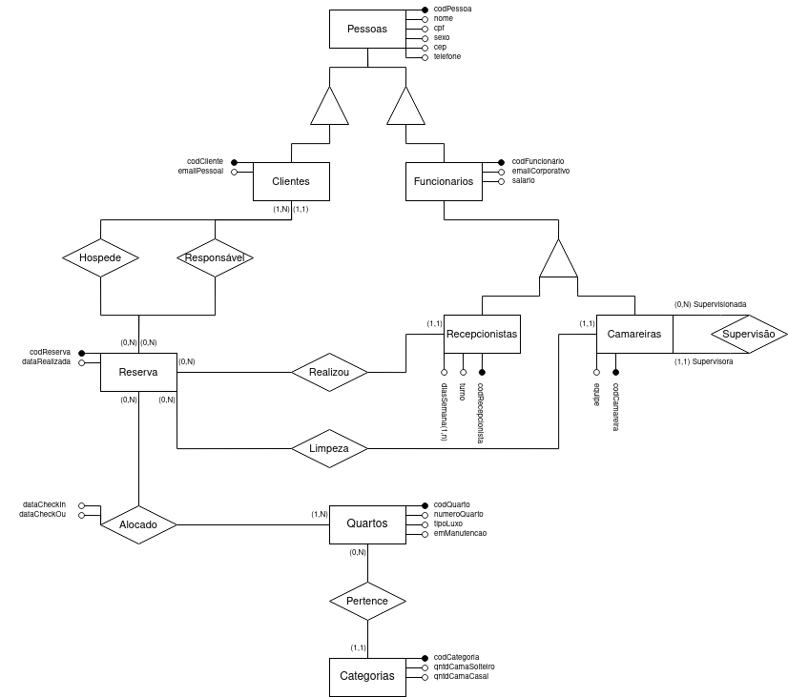

# ESQUEMA LÓGICO RELACIONAL

| **Tabela Pessoas** | | | | |
| --- | --- | --- | --- | --- |
| **Atributos** | **Domínio** | **Tamanho** | **Rl** | **Descrição** |
| codPessoa | Numérico |  | Chave primária | Inteiro autoincremental que identifica cada pessoa |
| nome | Texto | 200 |  | Nome da pessoa |
| cpf | Numérico | 11 | Valor único | CPF da pessoa |
| sexo | Texto | 1 |  | Sexo da pessoa |
| cep | Numérico | 8 |  | CEP da pessoa |
| telefone | Numérico | 11 |  | Telefone da pessoa |
|  | | | | |
| **Tabela Clientes** | | | | |
| **Atributos** | **Domínio** | **Tamanho** | **Rl** | **Descrição** |
| codCliente | Numérico |  | Chave primária | Inteiro autoincremental que identifica cada cliente |
| codPessoa | Numérico |  | Chave estrangeira | Chave estrangeira para relacionamento Cliente - Pessoa |
| emailPessoal | Texto | 100 |  | Email pessoal do cliente |
|  | | | | |
| **Tabela Funcionários** | | | | |
| **Atributos** | **Domínio** | **Tamanho** | **Rl** | **Descrição** |
| codFuncionario | Numérico |  | Chave primária | Inteiro autoincremental que identifica cada funcionário |
| codPessoa | Numérico |  | Chave estrangeira | Chave estrangeira para relacionamento Funcionário - Pessoa |
| emailCorporativo | Texto | 100 |  | Email corporativo do funcionário |
| salario | Numérico | 10 |  | Salario do funcionário |
|  | | | | |
| **Tabela Hóspedes** | | | | |
| **Atributos** | **Domínio** | **Tamanho** | **Rl** | **Descrição** |
| codCliente | Numérico |  | Chave primária estrangeira | Chave estrangeira para relacionamento Reserva - Cliente (Hóspede) |
| codReserva | Numérico |  | Chave primária estrangeira | Chave estrangeira para relacionamento Cliente (Hóspede) - Reserva |
|  | | | | |
| **Tabela Responsáveis** | | | | |
| **Atributos** | **Domínio** | **Tamanho** | **Rl** | **Descrição** |
| codCliente | Numérico |  | Chave primária estrangeira | Chave estrangeira para relacionamento Reserva - Cliente (Responsável) |
| codReserva | Numérico |  | Chave primária estrangeira | Chave estrangeira para relacionamento Cliente (Responsável) - Reserva |
|  | | | | |
| **Tabela Reservas** | | | | |
| **Atributos** | **Domínio** | **Tamanho** | **Rl** | **Descrição** |
| codReserva | Numérico |  | Chave primária | Inteiro autoincremental que identifica cada reserva |
| dataRealizada | Data | 1 |  | Data da realização da reserva |
|  | | | | |
| **Tabela Recepcionistas** | | | | |
| **Atributos** | **Domínio** | **Tamanho** | **Rl** | **Descrição** |
| codRecepcionista | Numérico |  | Chave primária | Inteiro autoincremental que identifica cada recepcionista |
| codFuncionario | Numérico |  | Chave estangeira | Chave estrangeira para relacionamento Recepcionista - Funcionário |
| turno | Texto | 1 |  | Turno no qual o recepcionista trabalha (V, M, N) |
|  | | | | |
| **Tabela DiasDaSemana** | | | | |
| **Atributos** | **Domínio** | **Tamanho** | **Rl** | **Descrição** |
| codDia | Numérico | 1 | Chave primária | Inteiro entre 1 <= n <= 7 que identifica o dia da semana |
| diaSemana | Texto | 15 |  | Nome por extenso do dia da semana |
| codRecepcionista | Numérico |  | Chave estrangeira | Chave estrangeira para relaçáo Dia - Recepcionista |
|  | | | | |
| **Tabela Realizadas** | | | | |
| **Atributos** | **Domínio** | **Tamanho** | **Rl** | **Descrição** |
| codReserva | Numérico |  | Chave primária estrangeira | Chave primária estrangeira para relaçáo Realizada - Reserva |
| codFuncionário | Numérico |  | Chave estrangeira | Chave estrangeira para relaçáo Realizada - Funcionário |
|  | | | | |
| **Tabela Camareiras** | | | | |
| **Atributos** | **Domínio** | **Tamanho** | **Rl** | **Descrição** |
| codCamareira | Numérico |  | Chave primária | Inteiro autoincremental que identifica cada camareira |
| codFuncionario | Numérico |  | Chave estangeira | Chave estrangeira para relacionamento Camareira - Funcionário |
| equipe | Numérico | 2 |  | Número da equipe que a camareia faz parte |
|  | | | | |
| **Tabela Supervisões** | | | | |
| **Atributos** | **Domínio** | **Tamanho** | **Rl** | **Descrição** |
| codCamareiraSupervisionada | Numérico |  | Chave primária estrangeira | Chave primária estrangeira para relacionamento Camareira (Supervisora) - Camareira (Supervisionada) |
| codCamareiraSupervisora | Numérico |  | Chave primária | Chave estrangeira para relacionamento Camareira (Supervisionada) - Camareira (Supervisora) |
|  | | | | |
| **Tabela Limpezas** | | | | |
| **Atributos** | **Domínio** | **Tamanho** | **Rl** | **Descrição** |
| codReserva | Numérico |  | Chave primária estrangeira | Chave primária estrangeira para relaçáo Limpeza - Reserva |
| codCamareira | Numérico |  | Chave estrangeira | Chave estrangeira para relaçáo Limpeza - Camareira |
|  | | | | |
| **Tabela Alocações** | | | | |
| **Atributos** | **Domínio** | **Tamanho** | **Rl** | **Descrição** |
| codReserva | Numérico |  | Chave primária estrangeira | Chave primária estrangeira para relaçáo Alocação - Reserva |
| codQuarto | Numérico |  | Chave estrangeira | Chave estrangeira para relaçáo Alocação - Quarto |
| dataCheckIn | Data | 1 |  | Data de check-in no quarto |
| dataCheckOut | Data | 1 |  | Data de check-out no quarto |
|  | | | | |
| **Tabela Quartos** | | | | |
| **Atributos** | **Domínio** | **Tamanho** | **Rl** | **Descrição** |
| codQuarto | Numérico |  | Chave primária | Inteiro autoincremental que identifica cada quarto |
| numeroQuarto | Numérico | 4 |  | Número do quarto |
| tipoLuxo | Booleano | 1 |  | Booleano identificador se o quarto é do tipo luxo |
| emManutenção | Booleano | 1 |  | Booleano identificador se o quarto esta em manutenção |
| codCategoria | Numérico |  | Chave estrangeira | Chave estrangeira para relaçáo Quarto - Categoria |
|  | | | | |
| **Tabela Categorias** | | | | |
| **Atributos** | **Domínio** | **Tamanho** | **Rl** | **Descrição** |
| codCategoria | Numérico |  | Chave primária | Inteiro autoincremental que identifica cada categoria |
| qntdCamasSolteiro | Numérico | 1 |  | Quantidade de camas de solteiro nessa categoria |
| qntdCamasCasal | Numérico | 1 |  | Quantidade de camas de casal nessa categoria |